Отчёт по лабораторной работе 12

Расширенное программирование

Аристид Жан Лоэнс Аристобуль Надаль

Содержание

# 1 Цель работы

* Изучить основы программирования в оболочке ОС UNIX. Научиться писать более сложные командные файлы с использованиемлогических управляющих конструкций и циклов.

# 2 Выполнение лабораторной работы

Реализовал команду man с помощью командного файла.Изучите содержимое каталога /usr/share/man/man1 (рис. 1)

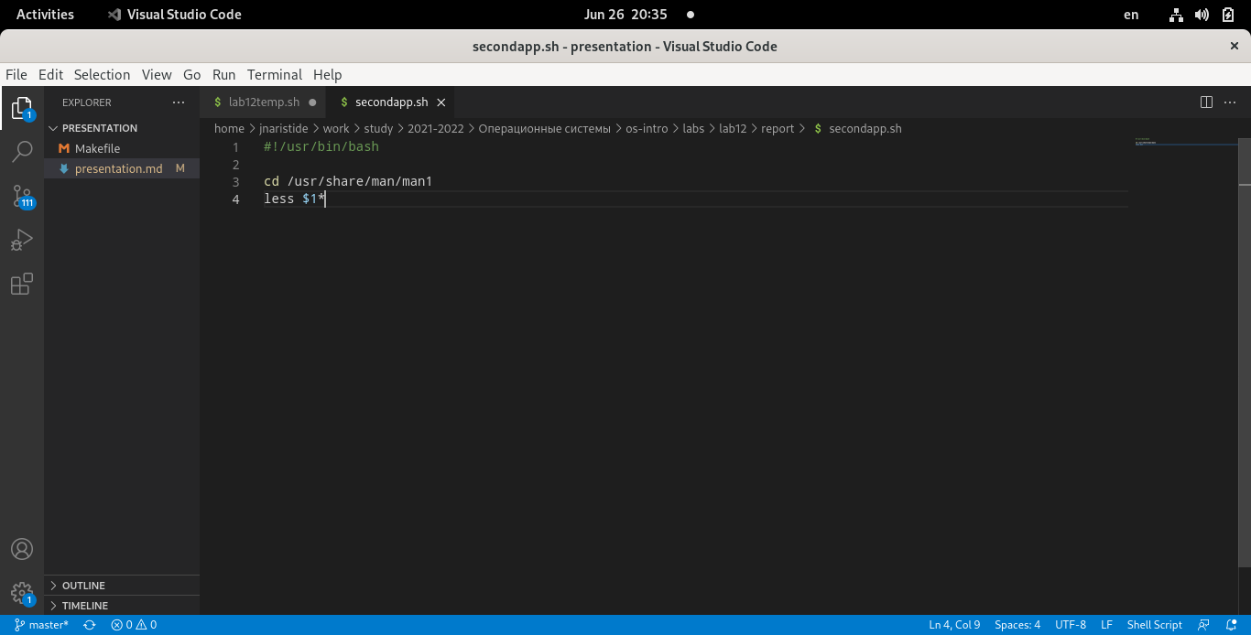

Рис. 1: Second app

Используя встроенную переменную $RANDOM,напишил командный файл,генерирующий случайную последовательность букв латинского алфавита (рис. 2)

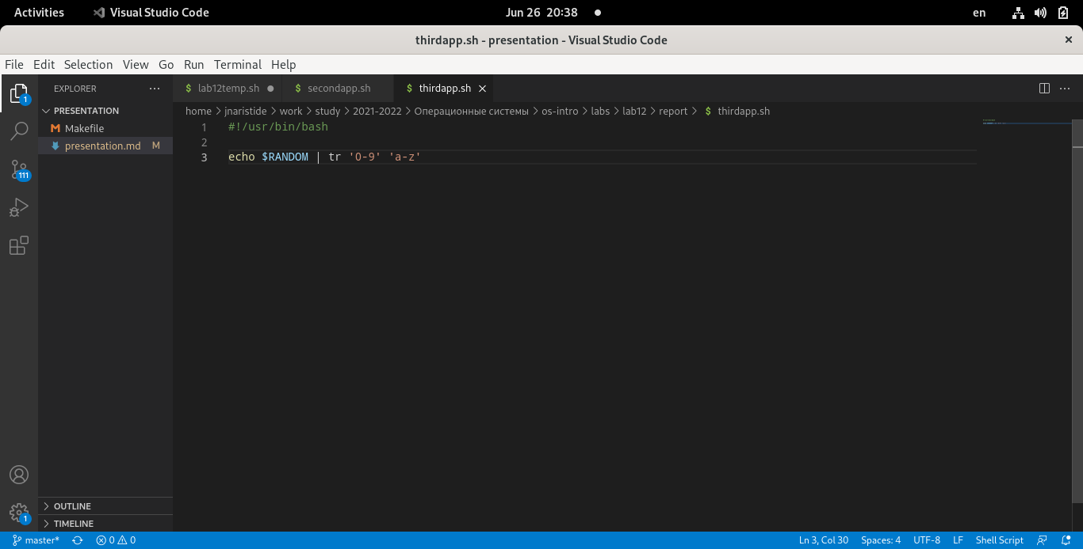

Рис. 2: Third app

# 3 Выводы

* В ходе этого лабораторного занятия мы углубили свои знания оболочки Linux и выполнения командных файлов shell.